Муниципальное бюджетное учреждение
дополнительного образования
Центр внешкольной работы

Рассмотрена  на заседании педагогического совета  31.08.2022 (протокол № 1) | УТВЕРЖДАЮ  Директор МБУ ДО ЦВР  __________А.В. Шкурко

Дополнительная
общеобразовательная общеразвивающая
программа

«Шахматы с раннего детства»
социально-педагогической направленности

Срок реализации программы: 3 года  Возраст обучающихся:  9-14 лет | Разработчик:  Педагог  дополнительного образования  Мамонов Александр Павлович

г. Таганрог
2021

Содержание
- Комплекс основных характеристик
Пояснительная записка
Нормативно-правовая база 3
Направленность программы и направление деятельности 3
Вид программы и ее уровень 3
Отличительные особенности программы 4
Актуальность программы 4
Цель образовательной программы и задачи 5
Адресат программы 5
Объём и срок освоения программы 5
Формы организации образовательного процесса 5
Планируемые результаты 6
Формы подведения итогов 6
Учебно-тематический план 7
Содержание программы по годам обучения 12
2 Комплекс Организационно-педагогических условий
Воспитательный модуль 14
Методическое сопровождение программы 17
Методические материалы 19
Диагностические материалы 30
Список литературы 31

- . Комплекс основных характеристик
Нормативно-правовая база.
Данная общеобразовательная программа разработана в соответствии:
- с Федеральным законом «Об основных гарантиях прав ребенка в Российской Федерации» (от 24 июля 1998 года № 124-ФЗ);
-с Федеральным Законом от 29.12.2012 N 273-ФЗ «Об образовании В Российской Федерации» (принят ГД ФС РФ 21.12.2012);
- с Концепцией развития дополнительного образования детей до 2030 года (утверждена распоряжением Правительства РФ 31.03.2022г №678-р);
- со Стратегией развития воспитания в Российской Федерации на период до 2025;
- С Целевой моделью развития региональных систем дополнительного образования детей (приказ Минпросвещения России №467 от 03.09.2019г.)
- с Федеральным Законом от 31.07.2020 №304 «О внесении изменении в Федеральный закон «Об образовании в Российской Федерации» по вопросам воспитания обучающихся»;
- с Федеральным проектом «Разговор о важном»;
- с Методическими рекомендациями по проектированию дополнительных общеразвивающих программ (включая разноуровневые программы) Письмо Министерства образования и науки РФ от 18 ноября 2015 г. n 09-3242
- с Приказом Минобрнауки России от 09.11.2018 № 196 «Об утверждении Порядка организации и осуществления образовательной деятельности по дополнительным общеобразовательным программам» (Зарегистрировано в Минюсте России 29.11.2018 №52831);
- с Письмом Министерства просвещения Российской Федерации от 19 марта 2020 г. № ГД-39/04 «О направлении методических рекомендаций» («Методические рекомендации по реализации образовательных программ начального общего, основного общего, среднего общего, образовательных программ среднего профессионального образования и дополнительных общеобразовательных программ с применением электронного обучения и дистанционных образовательных технологий»);
- с Уставом МБУ ДО ЦВР.

Направленность программы и направление деятельности
Программа имеет физкультурно-спортивную направленность, и нацелена на интеллектуальное развитие обучающихся.

Вид программы и ее уровень
Данная программа является модифицированной и рассчитана на ознакомительный и базовый уровень обучения. При её составлении были использованы учебные пособия по теории и практике шахмат: Голенищев В.Е. «Программа подготовки юных шахматистов»; Пожарский В.А. «Шахматный учебник на практике», «Шахматный учебник в этюдах»; Панченко А. «Теория и практика шахматных окончаний»; Иващенко С.Д. «Сборник шахматных комбинаций»; Хенкин В.Л. «Последний шах»; Калиниченко Н., Эстрин Я. «Шахматные дебюты»; Майзелис И. «Шахматы»; Нанн Д. «Шахматы. Практикум по тактике и стратегии»; Котов А.А. «Как стать гроссмейстером»; Авербах Ю. «Шахматные окончания» 1-4 тт.

Отличительные особенности программы
Стержневым моментом занятий является деятельность самих обучающихся, когда они наблюдают, сравнивают, классифицируют, группируют, делают выводы, выясняют закономерности. Внимание уделяется простейшим методам реализации материального и позиционного преимущества. Важная роль отводится развитию комбинационного зрения, базовым принципам планирования. При этом, из всего обилия шахматного материала отбирается более доступный и максимально ориентированный на развитие личности обучающегося, материал. К практической части подключаются сеансы одновременной игры, тематические матчи, консультационные партии. На занятиях проводится анализ сыгранных партий, для нахождения и исправления допущенных ошибок. Далее обучающиеся участвуют в шахматных викторинах, конкурсах и турнирах. В практику образовательного процесса введена тьюторская поддержка старших ребят более младших и менее опытных обучающихся.
Содержание программы предполагает возможность построения индивидуального образовательного маршрута и педагогического сопровождения для одарённых детей или обучающихся с особыми возможностями здоровья, в соответствии рекомендациями психолого-педагогической службы учреждения. При реализации программы в дистанционном формате взаимодействие обучающихся с педагогом происходит через группу детского объединения в WhatsApp и на сайте Lichess.org. Особенности образовательного процесса в этом случае зависят от технической оснащенности обучающихся. Индивидуальные консультации по освоению программы проходят по рабочему расписанию.
Актуальность программы:
Одним из главных достоинств шахмат является развитие интеллектуальных способностей, логического и абстрактного мышления. Процесс игры заставляет работать сразу два полушария мозга, правое полушарие отвечает за процессы абстрактного мышления. Оно отвечает за создание потенциальных ситуаций. Игрок принимает во внимание возможные ходы противника, строит партию на основе смоделированных ситуаций. Работа левого полушария – это логическое мышление. Игрок продумывает исход партии, составляет последовательность ходов, строит грамотные цепочки событий. Также в процессе игры активно используется оперативная и долговременная память. Обучающиеся учатся логически мыслить, концентрироваться, запоминать информацию. Более того, игра в шахматы развивает у них волю к победе, твердость характера и эмоциональную устойчивость. Проигрыш партии – это тоже важный элемент воспитания. Ребенок учится проигрывать, анализировать собственные ошибки, приобретать неоценимый опыт. Умение достойно пережить проигрыш и извлечь из него выгоду – важная черта характера, которую можно приобрести во время игры в шахматы.

Цель: Создание условий для выявления, развития и реализации способностей обучающихся в интеллектуально-спортивной деятельности.
Основные задачи программы:
обучающие задачи: формирование у обучающихся единой системы понятий, связанных с созданием, получением, обработкой, интерпретацией и хранением информации по теории шахматной игры; освоение основных приемов шахматной игры;
воспитательные задачи: создание условий для развития личностных, интеллектуальных и нравственно-волевых качеств личности обучающихся;
развивающие задачи: выявление и развитие индивидуальных способностей обучающихся; систематизация подходов к изучению шахматной игры; формирование практических навыков игры. Развитие коммуникативных качеств обучающихся.

Адресат программы
Данная дополнительная общеобразовательная общеразвивающая программа рассчитана на освоение обучающимися от 9 до 14 лет.

Объём и срок освоения программы
Освоение программы рассчитано на три года по 4 часа в неделю, 144 часа в год.

Формы организации образовательного процесса
На первых занятиях обучающиеся узнают о происхождении шахмат, знакомясь с историей и легендами. Затем начинают приобщаться к самой игре, узнают правила игры и ходы фигур, знакомятся с информацией о чемпионах мира по шахматам. В дальнейшем отрабатывается изученный шахматный материал, основной упор на занятиях делается на детальном изучении силы и слабости каждой фигуры, ее игровых возможностей. Занятия ведутся в групповой форме, сочетая в себе практический и теоретический формат.
Планируемые результаты:
Личностные результаты:
1.Умение принимать самостоятельные решения. Формирование чувства ответственности за свой выбор.
2.Воспитание характера за счёт своей спортивной составляющей данного вида деятельности. Поражение или ошибка – это возможность для развития, любая неудача – это возможность для преодоления. Поэтому очень важно выработать правильное отношение к ошибкам. Желание побеждать и быть лучшим мотивирует обучающегося к дальнейшему развитию в данном направлении.

Метапредметные результаты:
1.Умение концентрироваться на одном процессе (игре в шахматы) в течение определенного времени.
2. Развитие пространственного воображения.
3. Умение действовать согласно внутреннему плану. (Развитие способности действовать в уме).
Предметные результаты:
К концу освоения данной дополнительной общеобразовательной общеразвивающей программы обучающиеся будут:
1.Знать основоположников и современных авторов шахматной композиции и содержание известных дебютов.
2.Уметь самостоятельно работать с имеющейся и вновь появляющейся шахматной литературой, «видеть наизусть» шахматную доску, анализировать сыгранные партии.
3.Уметь найти взаимосвязь стратегии и тактики, подчинить их общей цели шахматной борьбы. Находить комбинации в середине партии, основанные на свойствах отдельных фигур.

Формы подведения итогов:
- Регулярное участие обучающихся в турнирах, проводимых шахматной федерацией г. Таганрога;
- Регулярное участие обучающихся в Первенстве города по быстрым и классическим шахматам.
- Регулярное участие обучающихся в товарищеских матчах с представителями других шахматных д/о.
- Регулярное участие обучающихся в Открытом первенстве ЦВР и внутриучрежденческих турнирах.

Учебно – тематический план
первого года обучения

№ п/п | Тема | Теория | Практика | Всего часов | Форма контроля
1.  2.  2.1.  2.2.  2.3.  2.4.  2.5.  2.6.  2.7.  2.8.  2.9.  2.10.  2.11.  2.12.  2.13.  2.14.  2.15.  3.  3.1.  3.2.  3.3.  3.4.  3.5.  3.6.  3.7.  3.8.  4.  4.1.  4.2.  4.3.  4.4.  4.5.  5.  5.1.  5.2.  5.3.  5.4.  5.5.  5.6.  5.7.  5.8.  5.9.  6.  6.1.  6.2.  6.3.  6.4.  6.5.  7.  7.1.  7.2.  7.3.  7.4.  8.  8.1.  8.2.  8.3.  8.4.  9. | Введение.  Правила игры.  Легенды о возникновении шахмат  Шахматная доска. Фигуры.  Сравнительная ценность фигур  Легкие и тяжелые фигуры. Центр и фланги.  Нотация.  Пешка.  Король. Ферзь.  Ладья. Слон.  Шахматная партия.  Взятие фигур.  Рокировка.  3 стадии.  Шахматные часы.  Поведение соперников  Присуждение очков за результат партии.  Простейшие окончания.  Мат ферзем одинокому королю.  Мат двумя ладьями.  Мат одной ладьей.  Мат двумя слонами.  Мат слоном и конем.  Король и пешка против короля (правило квадрата).  Противостояние королей.  Ферзь против слона (коня).  Основные технические приемы.  Вилка.  Связка.  Двойной удар.  Приём «мельница»  Шах и мат.  Простейшие элементы тактики.  Понятия: дебют, миттельшпиль, эндшпиль.  Жертвы и комбинации.  Вскрытое нападение.  Вскрытый шах.  Отвлечение.  Завлечение.  Ликвидация защищающей фигуры.  Блокирование.  Комбинационные решения в заданных позициях.  Дебют.  Быстрое развитие фигур.  Борьба за центр.  Открытые и полуоткрытые дебюты.  Закрытые дебюты.  Фланговые дебюты.  Миттельшпиль.  Пространство и подвижность.  Пешки в дебюте и миттельшпиле.  Пешечная конфигурация.  Типичные пешечные структуры.  Эндшпиль.  Подробнее о тактике в эндшпиле.  Основные маты.  Типичные пешечные окончания.  Примеры смешанных окончаний.  Итоговое занятие. | 1  15  1  1  1  1  1  1  1  1  1  1  1  1  1  1  1  8  1  1  1  1  1  1  1  1  5  1  1  2  1  1  16  1  2  2  2  2  2  2  1  2  5  1  1  1  1  1  4  1  1  1  1  8  2  2  2  2  1 | -  23  1  1  1  1  2  2  1  1  2  2  1  2  2  2  2  18  2  2  3  3  2  2  2  2  5  1  1  2  1  1  17  1  2  2  2  2  2  2  2  2  5  1  1  1  1  1  4  1  1  1  1  8  2  2  2  2  1 | 1  38  26  10  33  10  8  16  2 | Тест на знание правил игры  Конкурс  «Поставь линейный и «тигриный мат»  Тест:  Задачи на мат в 1 ход  Конкурс:  Решение комбинаций  Тест на знание дебютов  Конкурс:  Решение этюдов
 | Всего: | 63 | 81 | 144

Результат освоения программы
После первого года обучения учащиеся должны уверенно знать правила шахматной игры, простейшие элементы практики и стратегии, силу фигур и пешек в их абсолютной оценке, их свойства и подвижность. Должны уметь вести полную и краткую нотацию шахматной партии, легко достигать мата ферзем, одной и двумя ладьями, двумя слонами. Уметь решать простейшие задачи на мат в один и в два хода. Каждый год обучения является выпускным.
Учебно – тематический план второго года обучения
№ п/п | Тема | Всего часов | Теория. | Прак. | Форма  контроля
1.  2.  2.1.  2.2.  2.3.  2.4.  2.5.  2.6.  2.7.  2.8.  2.9.  2.10.  2.11.  2.12.  3.  3.1.  3.2.  3.3.  3.4.  3.5.  3.6.  3.7.  3.8.  4.  4.1.  4.2.  4.3.  4.4.  4.5.  4.6.  4.7.  5. | Введение.  Эндшпиль.  Подробнее о тактике в эндшпиле.  Основные маты.  Типичные пешечные окончания.  Примеры смешанных окончаний.  Оппозиция.  Поля соответствия. Треугольник.  Правило квадрата.  Отдаленная проходная пешка.  Игра на пат.  Отталкивание плечом.  Пешечный прорыв.  Переход пешечных окончаний в другие.  Миттельшпиль.  Пространство и подвижность.  Пешки в дебюте и миттельшпиле.  Пешечная конфигурация.  Типичные пешечные структуры.  Слон и его атакующие свойства.  Ферзь в атаке.  Ловушка и ловля фигуры.  Приемы активной защиты в миттельшпиле.  Дебют.  Быстрое развитие фигур.  Борьба за центр.  Характеристика дебютов.  Стесненное, неразвитое положение фигур.  Открытые и полуоткрытые дебюты.  Закрытые дебюты.  Фланговые дебюты.  Итоговое занятие. | 1  74  44  22  3 | 1  32  3  3  3  3  2  3  3  3  3  2  2  2  22  3  3  2  2  3  3  3  3  8  1  2  1  1  1  1  1  1 | -  42  4  4  3  3  4  3  4  3  4  4  3  3  22  3  3  2  2  3  3  3  3  14  2  2  2  2  2  2  2  2 | Конкурс:  Решение этюдов  Конкурс:  Решение комбинаций  Конкурс:  Угадай дебют
 | Всего: | 144 | 64 | 80
Результат освоения программы
Заканчивая второй год обучения, учащиеся должны знать историю происхождения шахмат, их развитие за рубежом и в России, лучших мастеров и гроссмейстеров прошлого и современных дней, чемпионов мира. Знать примеры двух- и трехходовых простых комбинаций, выгодный и невыгодный размен фигур. Необходимо уметь разыгрывать несколько дебютов по возможности с выгодным переходом в середину партии. Уметь играть простые окончания, главным образом – пешечные, иметь понятие о шахматной композиции, решать задачи на мат в два и в три хода, простейшие этюды. Каждый год является выпускным.

Учебно – тематический план третьего года обучения
№ п/п | Тема | Всего часов | Теория | Практика | Форма контроля
1.  2.  2.1.  2.2.  2.3.  2.4.  2.5.  2.6.  2.7.  2.8.  2.9.  2.10.  2.11.  2.12.  2.13.  3.  3.1.  3.2.  3.3.  3.4.  3.5.  3.6.  3.7.  3.8.  3.9.  3.10.  4.  4.1.  4.2.  4.3.  4.4.  4.5.  4.6.  4.7.  4.8.  4.9.  5. | Введение.  Эндшпиль.  Подробнее о тактике в эндшпиле.  Типичные пешечные окончания.  Примеры смешанных окончаний  Коневые окончания.  Разноцветные слоны.  Одноцветные слоны.  Слон против коня.  Два слона в эндшпиле.  Лишнее качество.  Ладья против пешек (пешки).  Ладейные окончания.  Ферзевые окончания.  Сложные окончания.  Миттельшпиль.  Пространство и подвижность.  Пешки в дебюте и миттельшпиле.  Пешечная конфигурация.  Типичные пешечные структуры.  Разноцветные слоны при других фигурах.  Наступление и виды атак. Фигурная атака.  Безопасность короля. Атака на короля.  Атака короля при короткой рокировке.  Слабость большой диагонали.  Слабость черных полей и пешечный. Форпост.  Дебют.  Быстрое развитие фигур.  Борьба за центр.  Характеристика дебютов. Сложные варианты.  Виды преимущества. Дебютная подготовка.  Ранняя дебютная атака.  Причины быстрого поражения.  Открытые и полуоткрытые дебюты.  Закрытые дебюты.  Фланговые дебюты.  Итоговое занятие. | 1  73  50  18  2 | 1  27  2  2  2  2  2  2  2  3  2  2  2  2  2  20  2  2  2  2  2  2  2  2  2  2  9  1  1  1  1  1  1  1  1  1  1 | 46  5  3  4  3  3  3  3  4  4  3  3  4  4  30  3  3  3  3  3  3  3  3  3  3  9  1  1  1  1  1  1  1  1  1  1 | Конкурс:  Решение этюдов  Конкурс:  Решение  Комбинаций  Тест на знание гамбитов
 | Всего: | 144 | 58 | 86

Результат освоения программы
Завершая третий год обучения, учащиеся должны знать основоположников и современных авторов шахматной композиции, изучать известные дебюты.
Самостоятельно работать с имеющейся и вновь появляющейся шахматной литературой, «видеть наизусть» шахматную доску, анализировать сыгранные партии.
Уметь найти взаимосвязь стратегии и тактики, подчинить их общей цели шахматной борьбы. Находить комбинации в середине партии, основанные на свойствах отдельных фигур.

Содержание программы.
- для первого года обучения: Шахматная доска, белые и черные поля, горизонталь, вертикаль, диагональ, центр. Обозначение шахматных фигур и терминов. Белые и черные. Ладья, слон, ферзь, конь, пешка, король. Запись начального положения. Краткая и полная шахматная нотация.
Расстановка фигур перед шахматной партией. Правило: «Ферзь любит свой цвет», связь между горизонталями, вертикалями, диагоналями и начальным положением фигур. Место слона в начальном положении. Ход слона, взятие. Белопольные и чернопольные слоны. Разноцветные и одноцветные слоны. Качество. Легкая и тяжелая фигура. Позиции: слон против слона, два слона против одного, два слона против двух. Позиции: пешка против ферзя, пешка против ладьи, пешка против слона, пешка против коня, сложные положения. Рокировка. Взятие на проходе. Превращение пешки. Варианты ничьей. Самые общие рекомендации о принципах разыгрывания дебюта. Пешка против короля. Когда пешка проходит в ферзи без помощи своего короля. Правило «квадрата». Пешка против короля. Белая пешка на седьмой и шестой горизонталях. Король помогает своей пешке. Оппозиция.
Используются следующие дидактические задания и игры: «Волшебный мешочек», «Угадай-ка», «Секретная фигура», «Угадай», «Что общего?», «Большая или маленькая», «Шах или не шах», «Дай шах», «Пять шахов», «Защита от шаха». Дидактическая игра «Первый шах». «Игра на уничтожение» (конь против коня, два коня против одного, один конь против двух, два коня против двух), «Ограничение подвижности» - в различных комбинациях фигур, «Убери лишние фигуры».

- для второго года обучения: Сила и слабость шахматной фигуры, ее игровые возможности Ценность фигур. Сравнительная сила фигур. Место пешки в начальном положении. Ладейная, коневая, слоновая, ферзевая, королевская пешка. Ход пешки, взятие. Взятие на проходе. Превращение пешки. Связь между горизонталями, вертикалями, диагоналями и начальным положением фигур. Демонстрация коротких партий. Король против других фигур. Техника матования одинокого короля. Ферзь и ладья против короля. Позиции: ферзь против ладьи, ферзь против слона, ферзь против ладьи и слона, сложные положения), Игровые дебюты, Способы защиты. Комбинации для достижения ничьей. Патовые комбинации. Комбинации на вечный шах. Классическое наследие. «Бессмертная» партия. «Вечнозеленая» партия. Удивительные ничейные положения. Два коня против короля. Слон и пешка против короля. Конь и пешка против короля. Место ферзя в начальном положении. Ход ферзя, взятие. Ферзь – тяжелая фигура. Термин «стоять под боем». Позиции: ладья против слона, две ладьи против слона, ладья против двух слонов, две ладьи против двух слонов, сложные положения; Позиции: ферзь против ладьи, ферзь против слона, ферзь против ладьи и слона, сложные положения.
Используются следующие дидактические задания и игры: «Атака неприятельской фигуры», «Перехитри часовых», «Сними часовых», «Атака неприятельской фигуры», «Двойной удар», «Взятие», «Защита», «Выиграй фигуру», «Игра на уничтожение» «Кратчайший путь» - в различных комбинациях фигур, «Можно ли сделать рокировку?», «В какую сторону можно рокировать?», «Поставь мат в 1 ход нерокированному королю», «Поставь мат в 2 хода нерокированному королю», «Не получат ли белые мат в 1 ход, если рокируют?».

- для третьего года обучения: Игра «на мат» с первых ходов партии. Детский мат. Защита. Вариации на тему детского мата. Другие угрозы быстрого мата в дебюте. Защита. Как отражать скороспелый дебютный наскок противника. Принципы игры в дебюте. Быстрейшее развитие фигур. Темпы. Гамбиты. Принципы игры в дебюте. Борьба за центр. Гамбит Эванса. Королевский гамбит. Ферзевый гамбит. Принципы игры в дебюте. Гармоничное пешечное расположение. Какие бывают пешки.
Связка в дебюте. Полная и неполная связка. Открытые, полуоткрытые и закрытые дебюты. Типичные комбинации в дебюте (более сложные примеры). Тактические приемы. Связка в миттельшпиле. Двойной удар. Тактические приемы. Открытое нападение. Открытый шах. Двойной шах.
Матовые комбинации (на мат в 3 хода) и комбинации, ведущие к достижению материального перевеса. Темы завлечения, отвлечения, блокировки. Матовые комбинации и комбинации, ведущие к достижению материального перевеса. Темы разрушения королевского прикрытия, освобождения пространства, уничтожения защиты. Темы связки, «рентгена», перекрытия. Элементарные окончания.
Используются следующие дидактические задания и игры: «Лабиринт», «Перехитри часовых», «Один в поле воин», «Кратчайший путь», «Игра на уничтожение» (король против короля), «Две фигуры против целой армии», «Ходят только белые», «Неотвратимый мат», «Захват контрольного поля», «Защита контрольного поля», «Игра на уничтожение» (ферзь против ферзя), «Ограничение подвижности»- в различных комбинациях фигур. «Поймай ладью», «Поймай ферзя». «Поставь детский мат», «Защитись от мата». «Игра на уничтожение», «Захват контрольного поля», «Мат в 3 хода», «Проведи пешку в ферзи», «Выигрыш или ничья?», «Куда отступить королем?», «Выигрыш фигуры», «Сдвой противнику пешки», «Успешное развязывание».

2 Комплекс Организационно-педагогических условий
Воспитательный модуль
Цель Развитие индивидуальных качеств и коммуникативных качеств обучающихся в процессе спортивно-интеллектуальной деятельности.

Задачи:
- создание условий для развития личностных, интеллектуальных и нравственно-волевых качеств личности обучающихся;
- формирование патриотических чувств;
- развитие взаимопомощи и толерантности.

Особенности воспитательной деятельности: Воспитательный процесс реализуется через спортивно-интеллектуальную деятельность.

Виды и формы воспитательной деятельности:
Беседа, просмотр и обсуждение фото и видео материалов, проведение спортивных и семейных мероприятий.

Планируемые результаты: развитие и укрепление семейных отношений и традиций, формирование толерантного отношения к культуре разных народов, развитие эстетического вкуса и восприятия, осознанное отношение к Родине.

Формы мониторинга
Педагогическое наблюдение, опрос.

Содержание воспитательной работы
Нравственное воспитание, воспитание семейных ценностей – Тематические беседы и коммуникативные игры.
Патриотическое воспитание – Воспитание любви к Родине и гордости за свою страну в ходе знакомства с тематической шахматной композицией, просмотр и обсуждение тематических фотоматериалов, а также проведение бесед и спортивных турниров, посвященных Дню единства и примирения и Дню Победы.
Воспитания спортивной культуры и развитие семейных традиций в процессе подготовки и проведения новогоднего турнира и других семейных мероприятий.
Методические рекомендации
Воспитательная деятельность, являясь неотъемлемой частью образовательного процесса, присутствует на каждом занятии. Задача педагога «вплести» в процесс каждого занятия воспитательные моменты, с учетом КТП.
Формы и методы воспитательной работы изменяются в зависимости от уровня сформированности детского коллектива, возрастных и индивидуальных особенностей обучающихся. Помимо этого, при составлении КТП рекомендуется учитывать действующий Календарь знаменательных дат и план массовых мероприятий учреждений, а также календарь спортивных соревнований.

Календарно-тематический план воспитательной работы

№ п\п | Направление воспитательной работы | Название мероприятия | Срок исполнения | Ответственный | Планируемый результат | Примечание
1 | Нравственное воспитание | «Мы разные, но мы вместе» | сентябрь | ПДО | Развитие толерантности, взаимоуважения, взаимопомощи | Беседа, коммуникативные игры
2 | Нравственное воспитание, воспитание семейных ценностей | «Связь поколений» | октябрь | ПДО | Воспитание семейных традиций | Беседа
3 | Патриотическое воспитание | «Посвящается Родине…» | ноябрь | ПДО | Воспитание любви к Родине и гордости за свою страну | Беседа, турнир
4 | Воспитание спортивной культуры, укрепление семейных ценностей | «Новогодний турнир» | декабрь | ПДО | Воспитание спортивной культуры, воспитание семейных традиций | Спортивное мероприятие, семейное мероприятие
 | Формирование здорового образа жизни | «Рождественский турнир» | январь | ПДО | Воспитание спортивной культуры, воспитание семейных традиций | Спортивное мероприятие, семейное мероприятие
 | Патриотическое воспитание | «На кого я равняюсь» | февраль | ПДО | Развитие и укрепление патриотических чувств к Родине | Беседа, просмотр и обсуждение фотоматериалов
 | Воспитание семейных ценностей | Весенний турнир | март | ПДО | Воспитание спортивной культуры, воспитание семейных традиций | Беседа, турнир,  семейное мероприятие
 | Патриотическое воспитание | «Через тернии к звездам» | апрель | ПДО | Воспитание любви к Родине и гордости за свою страну | Беседа, тематическая шахматная композиция
 | Нравственное, патриотическое воспитание | «Память через поколения» | май | ПДО | Воспитание патриотизма через призму подвигов воинов ВОВ | Беседа, турнир, обсуждение фото и видео материалов

Методическое содержание программы.
Основные формы работы:
- Краткие увлекательные рассказы об истории шахмат и шахматных фигурах
- Занимательные вопросы из жизни шахмат
- Шахматные партии
- Турниры
Методы обучения:
- объяснительно – иллюстративный;
- проблемный;
- поисковый;
- эвристический.
Объяснительно – иллюстративный метод предполагает объяснение педагогом темы занятия на демонстрационной доске.
Проблемный метод предполагает активизацию самостоятельной познавательной деятельности обучающихся посредством решения задач, требующих преодоления трудностей в решении, способствует глубокому и прочному усвоению приобретенных знаний, создает условия для продуктивного мышления и комплексного развития личности воспитанника.
возможность самостоятельного решения сложной проблемы: оценка позиции, составление плана игры, расчет вариантов и сравнение их целесообразности. Руководитель кружка, помогает ученику, корректирует его действия, но не вмешиваюсь в процесс поиска решения. Метод способствует творческому развитию юного шахматиста.
Эвристический метод используется для развития познавательной активности. Педагог предлагает обучающимся исследование различных позиций для определения новых, неожиданных вариантов. Метод способствует формированию объективности самооценки, критичности мышления.
Шахматы, даря детям радость творчества, общения друг с другом, обогащают их духовный мир, являются средством воспитания и обучения ненавязчивого, интересного, увлекательного. Они учат обучающихся логически мыслить, запоминать, сравнивать, предвидеть результат, планировать свою деятельность, способствуют успешному постижению общеобразовательных школьных дисциплин.
Работа с обучающимися проводится в рамках целостного педагогического процесса, основанного на принципах:
- доступности в обучении и воспитании, согласно которому работа строится с учетом возрастных особенностей, уровня их обученности и воспитанности (от простого к сложному);
- наглядности – использование демонстрационной доски, шахматных часов, дидактического материала, помогающего глубокому усвоению учебной программы;
- индивидуальности – подхода в воспитании с учетом характера, способностей, интересов;
- коллективности – использования индивидуальной, фронтальной и групповой работы;
- сотрудничества – создание благоприятных условий для самореализации личности в коллективе;
- связи теории и практики – применение знаний на практике (ведение партии, решение задач);
- сочетание уважения к личности ребенка с разумной требовательностью.

Материально-техническое обеспечение.
- Демонстрационная доска (магнитная) с шахматными фигурами – 1
- Шахматы – 10
- Шахматные часы – 3
- Наглядные пособия по шахматам.

Методические материалы
Для развития логического мышления и произвольного внимания на занятиях широко используются задания различного уровня сложности, например:

Взгляните на картинку
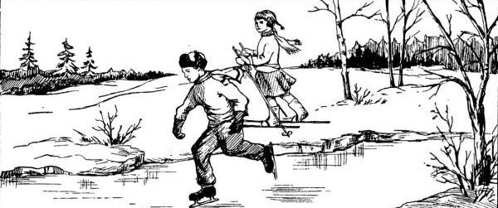
Ребята вышли в лес, чтобы покататься на коньках и на лыжах. Навстречу им выскочил заяц, испуганно присел и помчался дальше. Ребята погнались было за ним, но потеряли его из виду. А заяц-то никуда не убегал, он всё ещё на картинке. Найдёте?
Ответ:
Да вот же он! Между мальчиком и девочкой
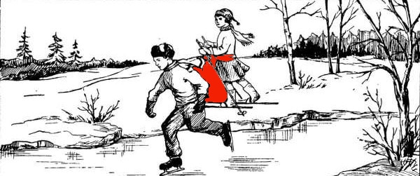

2. Встреча на улице
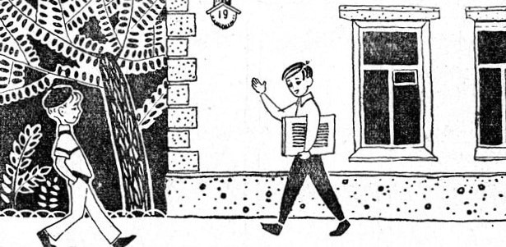
Встретились на улице 2 друга:
— Здравствуй, Стёпа. Ты куда?
— Я иду в дом №23, — говорит Стёпа. — А ты куда, Петя?
— А я — к приятелю Ванюше. Он живёт в доме №7, — отвечает Петя.
Вот теперь скажите: кого из них зовут Стёпой, а кого Петей.
Ответ:
Стёпа — это мальчик в кепке. Почему? Обратите внимание на номер дома — 19. Если идти от первого дома на улице, то дома с нечётными номерами будут на левой стороне, мальчик в кепке движется по направлению к домам с большими номерами, 23 больше, чем 19, а значит, это Стёпа.

3. Чей Мурзик?
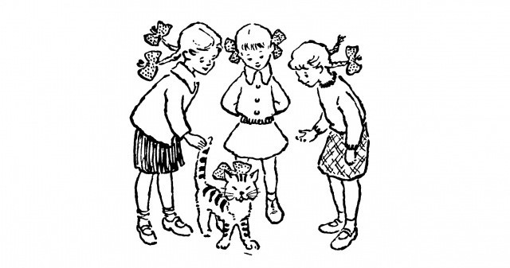
На рисунке три подружки: Ира, Таня и Галя. С ними кот Мурзик. Только вот чей он? Кто хозяйка Мурзика?
Ответ:
Мурзик принадлежит Гале — девочке с одним бантом. Второй она отдала Мурзику.

4. Имена детей
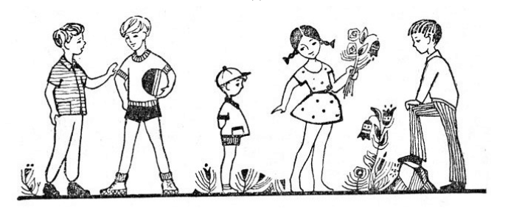
На рисунке пятеро ребят. Одного из них зовут Колей, и он стоит с краю. Если бы Нюра стояла рядом с Володей, то Петя оказался бы рядом со своим тёзкой. Кто где стоит?
Ответ:
По порядку: Коля, Володя, Петя, Нюра, Петя.

5. Загадка про лейки
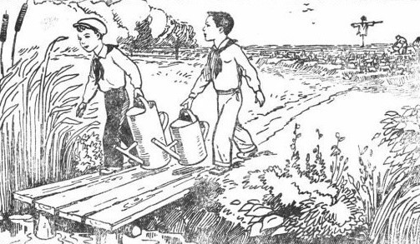
Мальчики пошли с лейками за водой для поливки огорода. Какой из них принесёт больше воды?
Ответ:
Несмотря на то, что у одного из мальчиков лейка больше, носики у них располагаются на одном уровне, выше которого вода в лейке не поднимется (вспоминаем физику и закон о сообщающихся сосудах). Так что принесут они одинаковое количество воды.

6. Куда едет поезд?
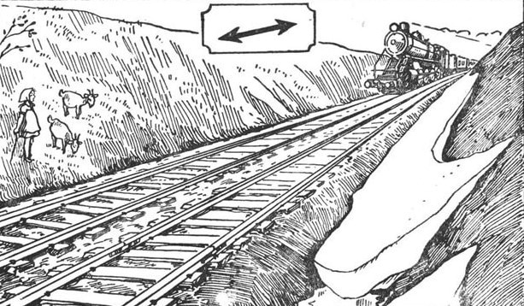
На рисунке вы видите участок железной дороги «Москва-Смоленск». Здесь направление дороги совпадает с направлением стрелки, изображённой сверху, концы стрелки показывают запад и восток. Всё происходит в начале апреля. Куда идёт поезд: из Москвы в Смоленск или обратно?
Ответ:
Снег ещё не растаял, он лежит на северном склоне, значит поезд движется с востока на запад. Получается, что из Москвы в Смоленск.

7. Найди ошибки и неточности на картинке
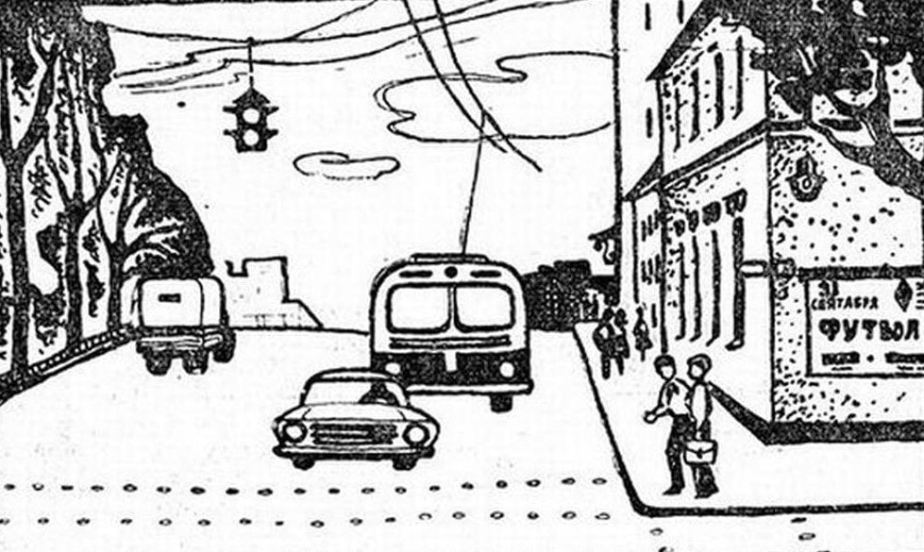
Художник нарисовал улицу, но вот незадача: допустил в рисунке 5 ошибок. Сможете найти?

Ответы:
- У троллейбуса не хватает одной штанги.
- У светофора 2 огня, а должно быть 3.
- Номер дома тоже неправильный — нулевых домов не бывает.
- Машины едут не в том направлении, как при левостороннем. А у нас правостороннее.
- Ну и дата — 31 сентября быть не может.

8. Туристическая загадка
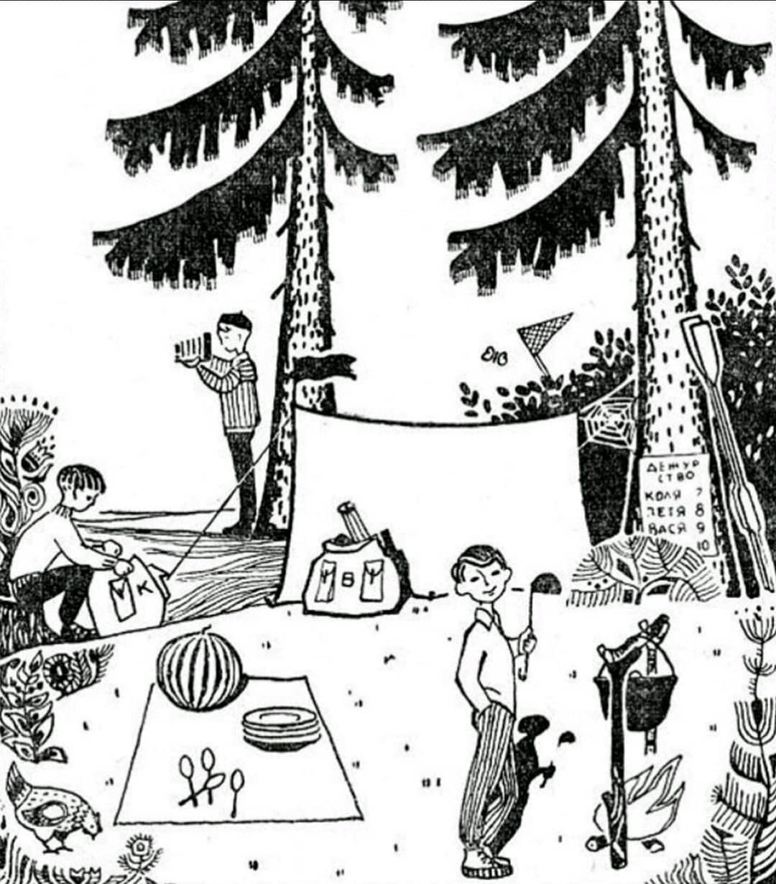
Посмотрите на эту картинку и ответьте на вопросы:
- Сколько человек живёт на данный момент в этом лагере?
- Когда они приехали (сегодня или несколько дней назад)?
- На чём приехали туристы?
- Далеко ли находится лагерь от ближайшего населённого пункта?
- Откуда дует ветер: с юга или с севера?
- Какое время суток изображено?
- Куда делся Шура?
- Кто вчера дежурил (имя)?
- Какое число изображено (день, месяц)?

Ответы:
- 4 человека. 4 столовых прибора, 4 имени в списке дежурств.
- Несколько дней назад, между палаткой и деревом уже появилась паутина.
- На лодке. Видите вёсла около дерева?
- Недалеко. В левом нижнем углу курица, значит, недалеко какой-то населённый пункт.
- Ветер дует с юга. Определяем по флажку на палатке и еловым веткам, где они гуще, там юг.
- Утро. Где юг мы уже поняли, а значит, остальные части света тоже найдём. Тени от предметов падают на запад, значит, солнце на востоке. А это утро.
- Шура ловит бабочек сачком.
- Коля. Он копается в рюкзаке с буквой «К», Вася что-то фотографирует (в рюкзаке с буквой «В» виден штатив), Шура ловит бабочек, а значит, сегодня дежурит Петя. А вчера Коля (смотрим на график дежурств).
- 8 августа. 8 — потому что дежурит Петя, август — потому что арбуз лежит.

9. Загадка про мальчика и папу в квартире
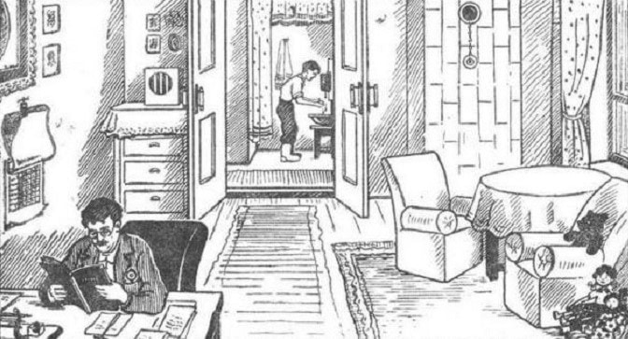
- Какое время года на рисунке?
- А месяц какой?
- В квартире есть водопровод?
- Кто ещё живёт в квартире, кроме сына и отца?
- Кем работает папа?

Ответы
- Зима. Мальчик в валенках, печка истоплена (отдушник открыт)
- Декабрь. Открыт последний лист календаря.
- Мальчик пользуется рукомойником, значит, водопровода нет.
- На рисунке есть куклы, значит, в квартире есть девочка, скорее всего, дошкольного возраста.
- Врачом. Молоточек на столе и фонендоскоп в кармане.

10. Переправа (а вот это уже сложно)
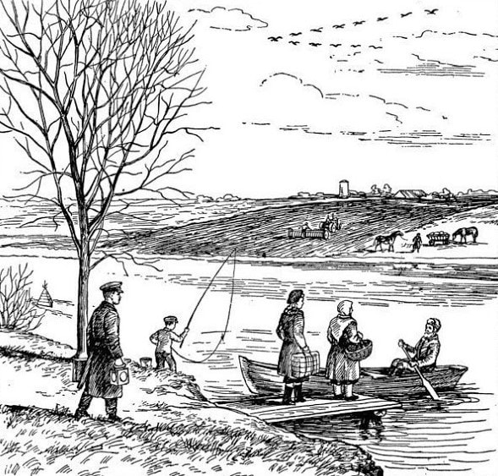
- На рисунке поздняя осень или ранняя весна?
- Журавли летят на север или на юг?
- В какое время дня всё происходит?
- Эта река судоходна?
- В каком направлении она течёт (север, юг, запад, восток)?
- Около берега, где стоит лодка, река глубокая?
- Есть ли поблизости мост?
- Далеко ли железная дорога?
Ответы
- Ранняя весна. В поле идёт сев. Осенний сев идёт тогда, когда на деревьях есть листья, но на рисунке деревья голые. Значит, это ранняя весна.
- Весной журавли летят с юга на север.
- Ранее утро, люди спешат на работу, тени падают на северо-запад.
- На реке есть бакены (устройства, похожие на буйки), значит, река судоходна.
- Посмотрев на тени от предметов и на то, как вода огибает бакен, делаем вывод, что река течёт с севера на юг.
- Мальчик на берегу ловит рыбу, поплавок у него достаточно далеко от крючка, значит, река глубока.
- Если так хорошо налажена переправа, значит, моста нет.
- У переправы стоит железнодорожник, значит, недалеко.

Методические рекомендации
для родителей в период дистанционного обучения.
Для обеспечения непрерывности образовательного процесса родителям рекомендуется обеспечить доступ обучающихся к цифровым ресурсам с соблюдением правил СанПина по их использованию в соответствие с возрастными особенностями детей, оказать содействие в понимании домашнего задания и его выполнения, а также способствовать обеспечению ответной связи с педагогом.

Задания для реализации обучения в дистанционном формате.
Литература для самостоятельного изучения и разбора:
1.Пожарский В. «Шахматный учебник в этюдах» упр. 40-42)
2.Панченко А. «Теория и практика шахматных окончаний» стр.164 упр. 1-3
3.Котов А.А. «Как стать гроссмейстером» ФиС; 1985г, стр. 30-31
4. Книги, необходимые для выполнения заданий, находятся в открытом доступе на сайте xchess.ru
Работа на дистанционных шахматных площадках:
- Регистрация на сайте Lichess.org
- Научиться принимать и отправлять вызовы, а также играть в турнирах, проводимых на сайте.
- Загрузить на компьютер шахматные программы Fritz и Chessmaster10. Научиться ими пользоваться.
- Сыграть и проанализировать сыгранные партии на сайте Lichess.org
- Ознакомиться с правилами игры в шахматы Фишера и швейцарские шахматы на сайте Lichess.org Принять участие в турнирах по этим видам шахмат.

Форма контроля:
Проверка выполнения заданий и разбор сыгранных партий проводится с помощью связи с педагогом по телефону, WhatsApp и на сайте Lichess.org

Задание 1
Теоретическая подготовка:
Тренировка техники расчёта вариантов (Иващенко С. «Сборник шахматных комбинаций упр. 271-324; Хенкин В. «Последний шах» - упр-е:81-98)
Основы эндшпиля: Пожарский В. «Шахматный учебник на практике» упр-е: 515-520

Практика:
Игра с шахматной программой (Fritz.., Chessmaster 10…)
Игра на бесплатной игровой площадке Lichess.org (также на сайте возможно решать задачи и просматривать видеоуроки)
Проверка:
Проверка решенных задач, разбор сыгранных партий. Скинуть ссылку решенного задания педагогу

Задание 2
Теоретическая подготовка:
Тренировка техники расчёта вариантов: Хенкин В. «Последний шах» - упр-е:113,115,156
Основы эндшпиля. Защита трудных позиций: Пожарский В. «Шахматный учебник на практике» упр-е: 573,574,581; Иващенко С. «Сборник шахматных комбинаций упр. 751-762

Практика:
Игра с шахматной программой (Fritz.., Chessmaster 10…)
Игра на бесплатной игровой площадке Lichess.org (также на сайте возможно решать задачи и просматривать видеоуроки)
Проверка:
Проверка решенных задач, разбор сыгранных партий.
Задание 3
Пространственный перевес.
Лит-ра: Котов А.А. «Как стать гроссмейстером» ФиС; 1985г, стр. 30-31
Разбор партии Смыслов – Гольц.
Практика
Игра на международной бесплатной шахматной площадке Lichess.org
Пешки в дебюте и миттельшпиле.

Разбор партии Таль –Суэтин.
Практика.
Игра на международной бесплатной шахматной площадке Lichess.org

Задание 4
Пешечная конфигурация.
Лит-ра: Котов А.А. «Как стать гроссмейстером» ФиС; 1985г; стр.155-156
Разбор партии Смыслов – Ботвинник
Практика
Игра на международной бесплатной шахматной площадке Lichess.org

Задание 5
Правило квадрата
Лит-ра: Авербах Ю. «Шахматные окончания. Пешечные»,ФиС;1983г.; стр. 15-16
Практика
Игра на международной бесплатной шахматной площадке Lichess.org

Задание 6
Метод «наведения моста»
Лит-ра: Майзелис И. «Шахматы», Детгиз, 1960; стр. 186, поз. 426

Практика
Игра на международной бесплатной шахматной площадке Lichess.org

Задание 7
Позиция Филидора
Лит-ра: Майзелис И. «Шахматы», Детгиз, 1960; стр. 188, поз.429

Практика
Игра на международной бесплатной шахматной площадке Lichess.org

Задание 8
Шахматные комбинации
Лит-ра: Хенкин В. «Последний шах» ,ФиЗ;1979; стр.195 поз. 275-278

Практика
Игра на международной бесплатной шахматной площадке Lichess.org

Задание 9
Использование связки
Лит-ра: Костров. В. Рожков П. «1000 шахматных комбинаций», М; 2013; стр. 22-28

Практика
Игра на международной бесплатной шахматной площадке Lichess.org

Задание 10
Шахматная композиция
Лит-ра: Владимиров Я. «1000 шахматных задач», М; 2015г.; стр. 10, поз. 1-4
Практика
Игра на международной бесплатной шахматной площадке Lichess.org

Диагностические материалы
В качестве показателей эффективности освоения материала программы психолого-педагогической службой проводится входящее и итоговое тестирование с помощью методики матрицы Равена в начале и в конце учебного года.

Список литературы для педагога.
- Гречко М. Шахматная школа С.Белавенца, - Литера, 2014;
- Дворецкий М.И. Сборник тестов, - М: библиотека РШФ, 2018;
- Калиниченко Н.К. Практикум по шахматной тактике, - изд. Питер, 2014;
- Калиниченко Н. Курс шахматных дебютов, Питер, 2013;
- Конотоп В.А., Конотоп С.В.- Тесты по тактике для начинающих шахматистов, - Кубанькино, 2005;
- Ласкер Э. Учебник шахматной игры. - Русский Шахматный Дом, 2018;
- Панченко А.Н. Теория и практика шахматных окончаний, - Третье издание. - М: Русский шахматный дом, 2013;
- Хенкин В.Л. 1000 матовых комбинаций. – АСТ.2001.
Список литературы для обучающихся.
- Ю.Л. Авербух Теория и практика эндшпиля.- Феникс, 2005;
- М.М. Юзович История и теория дебюта. - Феникс, 2015;
- А.А. Котов Комбинационная и позиционная игра. – Феникс, 2005;
- Журнал 63 шахматное обозрение - электронная версия;
- Журнал Шахматы Гарри Поттера – электронная версия;
Интернет-ресурсы
- ruchess.ru
- xchess.ru
- chess-land.com
- chessvdk.ru
- chessok.net

